1. Definición de Eventos

Es vital para una aplicación de negocio poder comunicarse con los Workflows. Una aplicación de negocio necesita informar:

* Cuando comienza un proceso de negocio
* Cuando termina un proceso de negocio o una actividad dentro del proceso
* Cuando una actividad o proceso que ha comenzado ya no se necesita
* Cuando dada una circunstancia ha cambiado el ambiente en el cual el proceso se ejecuta

Un evento en Workflow representa el cambio de estado de una instancia de un objeto de negocio (Business Object).

Para usar un evento como interfase entre la aplicación y un Workflow se necesita lo siguiente:

* **Definición del Evento:** Es el nombre técnico del evento definido en un tipo de objeto. Se definen como un verbo en pasado.

El evento está definido por sus parámetros. Los parámetros por defecto de un evento son: su nombre, el tipo de objeto, la instancia del objeto y el creador del evento. Se pueden definir parámetros adicionales.

* **Creador del Evento:** Es el programa, Workflow, persona que ha creado el evento.
* **Receptor del Evento:** Es el término genérico que se usa para denominar a todo aquello que reaccionará ante el evento. Normalmente son Workflows o tareas de espera.
* **Linkage del Evento:** El linkage especifica la relación entre el evento y su receptor. Se pueden a su vez especificar las reglas que gobiernan esta relación.

1. Creación de Eventos

Se crean en el Business Object Repository en la transacción SW01

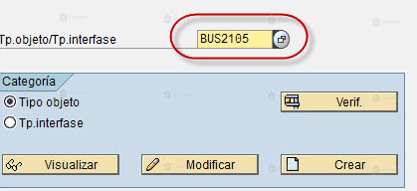

Debemos especificar el tipo de objeto para el cual queremos crear el evento. Ingresando:

* El nombre del evento
* Los parámetros del evento

Podemos ver en el business object BUS2105, el evento RELEASED. Y veremos su definición. Y un parámetro que es el código de liberación.

1. Lanzando eventos desde aplicaciones SAP

Primero la creación del. evento debe programarse en el programa de la aplicación, para poder lanzar un evento

Muchos de los programas estándar de SAP, ya están definidos los programas que lanzan los eventos y solo es necesario realizar el **event linkage** y determinadas configuraciones de customizing.

Para un proceso de negocio particular puede que tengamos que crear un nuevo evento. En el caso que el evento deba lanzarse desde un programa propio (de cliente) podremos programar el lanzamiento utilizando las funciones que SAP provee.

Posibilidades al lanzar un nuevo evento desde un programa estándar:

* A través de documentos de cambio (Change documents). MÁS UTILIZADOS.
* A través de documentos de cambio (Change documents). MÁS UTILIZADOS.
* A través de control de mensajes. MÁS UTILIZADOS.
* Utilizando el sistema de información logística (LIS). MODULOS (HR-FI).
* A través de los datos maestros de HR. MODULOS (HR-FI).
* A través de Business Transaction Events (Solo para Finanzas). MODULOS (HR-FI).
* A través de customizing especifico de cada aplicación. MODULOS (HR-FI).

1. Lanzando eventos con Changed Documents

Muchas aplicaciones de negocio en SAP utilizan documentos de cambio para dejar registro de las modificaciones hechas (generalmente transacciones de mantenimiento de datos maestros).

Los **documentos de cambio** definen la operación que provoca el cambio (modificación, creación o borrado) y registran los datos del objeto de negocio que ha cambiado en forma de tablas con el valor antiguo y el nuevo.

Los documentos de cambio **SOLO** se escriben cuando un campo designado como “relevante para change document” cambia.

Antes de definir un evento basado en un documento de cambio deberemos controlar que el cambio será escrito como un documento de cambio, controlando el customizing de los campos o bien haciendo pruebas.

Utilizaremos la transacción estándar SWEC para lanzar un workflow cuando se crean documentos de cambio.

Debemos indicar:

* El código de documento de cambio.
* El business object.
* El evento.
* Bajo que actividad se lanzará (Creación, Modificación, Borrado).

Luego podremos restringir aún más bajo que circunstancias queremos que se lance el evento, especificando campos de la tabla de campos relevantes, su valor antiguo y su valor actual.

1. Lanzando eventos por Cambio de Status

Si una aplicación de negocio utiliza el sistema de gestión de status, podremos configurar el lanzamiento de eventos a partir de un cambio de status del sistema.

El sistema estándar viene por defecto con status predefinidos llamados “status de sistema”, no obstante y por customizing pueden definirse nuevos status (de cliente).

Los status de sistema siempre son fijados por el sistema automáticamente, mientras que los de cliente tienen que ser fijados por el usuario. Utilizaremos la transacción estándar BSVW para lanzar un workflow cuando se modifica el estado del sistema.

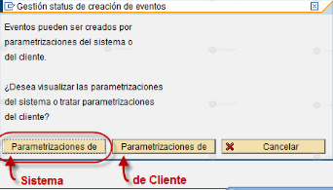

Luego deberemos seleccionar el tipo de objeto y su evento. Finalmente lo activamos.

*También podemos lanzar eventos mediante control de mensajes, si una aplicación de negocios usa el método de control de mensajes para intercambiar información entre los distintos involucrados en el proceso de negocio, podemos configurar un mensaje para lanzar eventos.*

*Cuando el sistema de control de mensajes se ejecute cualquier mensaje configurado será lanzado. Por ejemplo, al crear una orden de ventas o un pedido de compras se utilizan mensajes para imprimir la orden. También podremos usar el mismo sistema para lanzar eventos, la configuración del tipo de mensaje se realiza a través de la Transacción: NACE*

1. Unir el evento al WorkFlow

Para establecer el inicio automático de un workflow a partir de un evento debemos indicarlo en la configuración del Workflow en el Workflow Builder (transacción SWDD).

Una vez posicionados en el Workflow que deseamos iniciar con un evento, debemos pasar a la cabecera del Workflow. Indicaremos que tipo de objeto y evento lanzarán el Workflow.

Al crear la relación autom. aparecerá un binding que procesará datos desde el contenedor del evento al del WF. Debemos activar el binding entre el workflow y el evento. Esta activación en la jerga de workflow se denomina **“event linkage”**.

Utilizaremos la transacción estándar SWETYPV para realizar la activación del linkage entre el evento y el workflow.

1. Condiciones de Inicio

Utilizaremos la transacción estándar SWB_COND para realizar la configuración de las condiciones de inicio.

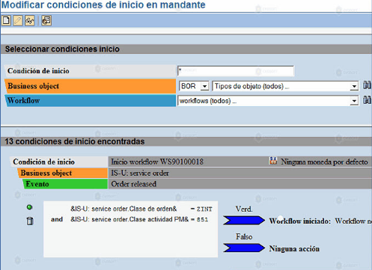

Para crear la condición seleccionaremos el tipo de objeto (en el ejemplo es la solicitud de pedido), aparecerán todos los eventos acoplados con WF y seleccionamos uno.

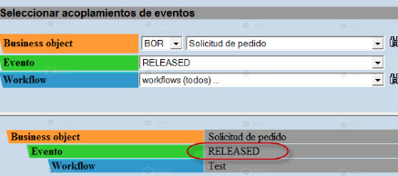

Utilizando las variables del contenedor del evento, creamos las condiciones lógicas que deseemos para que se cumpla o no el lanzamiento del WF.

Utilizaremos las transacciones estándar **SWU0** para simular y **SWUE** para crear eventos respectivamente.

1. Desarrollos de programas lanza eventos

El programa que desee disparar un evento deberá utilizar el módulo de funciones **SWE_EVENT_CREATE**. Estructura lógica del programa debería ser la siguiente:

* Llenar el contenedor de eventos con los parámetros necesarios.
* Componer la clave del objeto que debe instanciarse para llamar al evento.
* Llamar la función SWE_EVENT_CREATE.
* Controlar las excepciones.
* Disparar el evento con COMMIT_WORK explicito.